重庆交通大学信息科学与工程学院
课 程 大 作 业
基于 HBase 的成绩存储和查询系统设计与实现
课程名称：大数据分析与处理基础实践
专业班级：________________
学 号：________________
姓 名：________________
任课教师：________________

2026 年 6 月

目 录
第一章 概述
1.1 任务概述
1.2 数据集描述
第二章 生成模拟数据集
2.1 目标与设计
2.2 生成方法与关键代码
第三章 功能实现
3.1 HBase 表结构与行键设计
3.2 成绩数据导入
3.3 按学号和课程号查询
第四章 运行及测试
4.1 环境配置与启动验证
4.2 编译、打包与数据导入
4.3 功能测试与结果分析
第五章 总结

第一章 概述
1.1 任务概述
本课程大作业以“成绩存储和查询”为题，使用 Java 和 HBase 实现模拟成绩数据的生成、列族数据库存储，以及按照学号和课程号进行查询。系统在单机 HBase 2.4.17 环境中完成从数据生成、表结构设计、批量导入到 HBase Shell 和 Java 程序验证的完整流程。
项目的目标是掌握 HBase 的表、列族、行键、Put、Scan 和 PrefixFilter 等基本概念，并用真实运行结果验证程序的正确性。
1.2 数据集描述
数据文件为 data/scores.txt，每行由“学号 课程号 成绩”三个字段构成。学号按 2026 加 6 位序号生成，课程号范围为 C001 至 C016，成绩范围为 30 至 100。生成器固定随机种子 20260622，以保证数据可复现。
字段 | 说明 | 示例
studentId | 学生学号 | 2026000001
courseId | 课程号 | C003
score | 成绩 | 30-100
表 1 模拟成绩数据集字段说明
生成器有意限制学号和课程号的随机范围，使部分“学号+课程号”组合重复，从而模拟补考和重修场景。导入程序通过记录序号保存这些多次成绩，不会覆盖已有数据。
第二章 生成模拟数据集
2.1 目标与设计
模拟数据集不少于 10000 条记录，同时应具有随机性、格式统一性和重复组合。程序随机产生 1200 名学生、16 门课程和 30-100 分的成绩，最终生成 10000 条 UTF-8 编码记录。
2.2 生成方法与关键代码
ScoreDataGenerator 在每次循环中生成学号、课程号和成绩，并以空格分隔写入文本文件。程序开始时检查记录数必须不少于 10000 条。关键逻辑如下：
String studentId = String.format(Locale.ROOT, "2026%06d", 1 + random.nextInt(1_200));
String courseId = COURSES[random.nextInt(COURSES.length)];
int score = 30 + random.nextInt(71);
writer.write(studentId + " " + courseId + " " + score);
2.3 数据质量分析
数据覆盖多个学生和课程组合，成绩取值合法。重复组合用于模拟实际业务中的重修或补考；每一行格式统一，便于导入程序使用空白符或逗号分隔解析。
第三章 功能实现
3.1 HBase 表结构与行键设计
系统使用表名 cs，列族为 info。行键设计为“studentId#courseId#attempt”，例如 2026000001#C003#00001。attempt 为同一学生同一课程的第几次记录，固定宽度序号既避免覆盖，又便于按学号前缀扫描。
列 | 用途
info:studentId | 保存学号
info:courseId | 保存课程号
info:score | 保存成绩
info:attempt | 保存第几次记录
info:importedAt | 保存导入时间
表 2 cs 表的列族与列限定符设计
3.2 成绩数据导入
导入功能逐行读取 scores.txt，为每一个“学号#课程号”维护出现次数，构造不重复的行键；随后通过 Put 对象写入全部列。程序先检测 cs 表是否存在，仅在不存在时创建列族 info，避免重复建表。
3.3 按学号和课程号查询
按学号查询使用 PrefixFilter，前缀为“学号#”，可筛选一个学生的全部课程成绩。按课程号查询使用 Scan 遍历结果后比较 info:courseId 的实际值，输出匹配课程的学生成绩。前者直接受益于行键设计，后者满足功能需求，并可在后续通过二级索引进一步优化。
第四章 运行及测试
4.1 环境配置与启动验证
实验在 VMware 虚拟机 HBase-work 中完成，使用 Ubuntu 18.04、OpenJDK 1.8.0_362 和 HBase 2.4.17 单机模式。HBase 数据根目录设置为 /home/chenh/hbase-data，内嵌 ZooKeeper 数据目录设置为 /home/chenh/zookeeper-data。为适配本地文件系统，配置中关闭 hflush 能力的严格检查。
<property>
<name>hbase.unsafe.stream.capability.enforce</name>
<value>false</value>
</property>
执行 start-hbase.sh 后，在 HBase Shell 中运行 status 'simple'。输出显示 active master、1 live servers 和 0 dead servers，说明服务已正常启动。
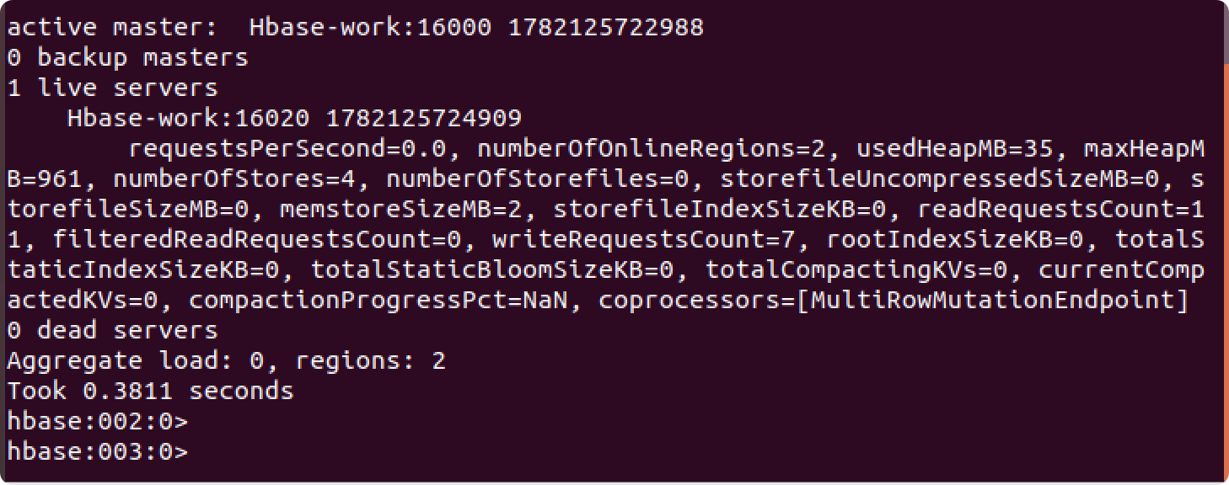
图 1 HBase 单机服务状态验证（1 个 live server）
4.2 编译、打包与数据导入
在项目目录使用 Maven 执行 mvn clean package，生成 score-storage-query-1.0.0.jar。随后使用 HBase 的 RunJar 方式运行导入程序，程序自动创建 cs 表并成功写入 10000 条成绩记录。
hbase org.apache.hadoop.util.RunJar target/score-storage-query-1.0.0.jar import data/scores.txt
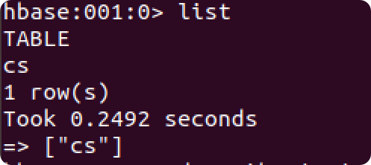
图 2 HBase Shell 中确认 cs 表已创建
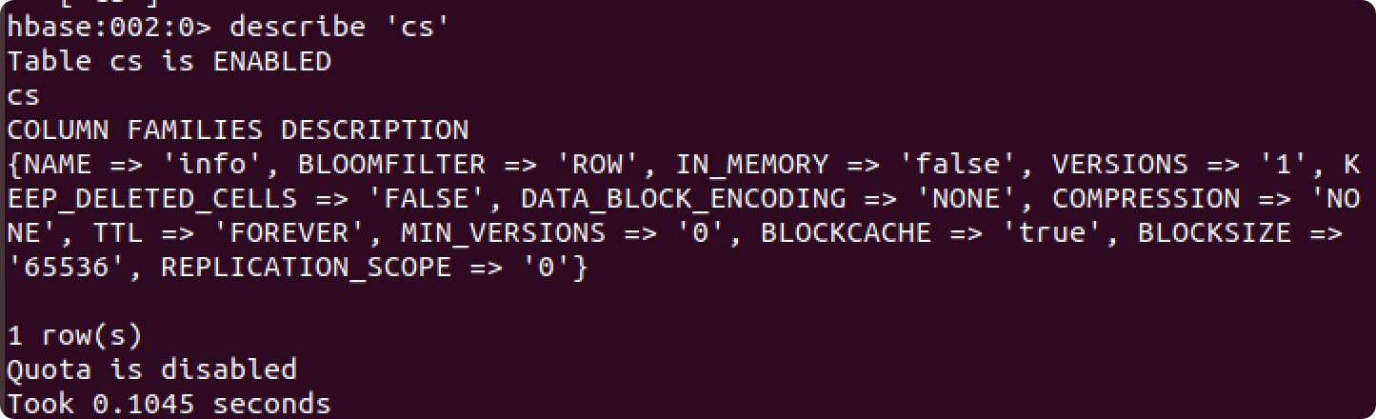
图 3 cs 表列族 info 的结构验证
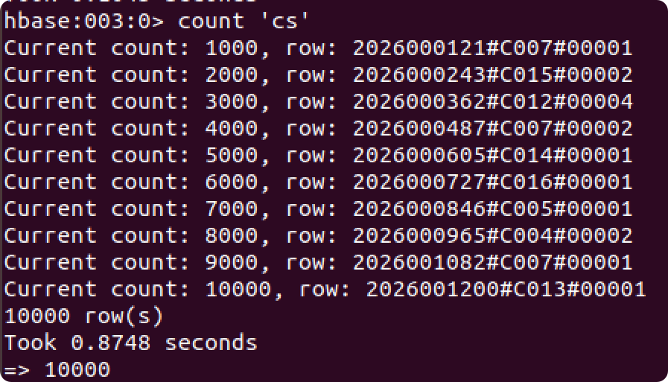
图 4 count 命令验证共写入 10000 条记录
4.3 功能测试与结果分析
使用 scan 'cs', { LIMIT => 10 } 抽样查看行键及 info 列族内容，可见 attempt、courseId、importedAt、score 和 studentId 等字段均正确保存。使用 ROWPREFIXFILTER 查询学号 2026000001，可获得该学生的多个课程成绩。
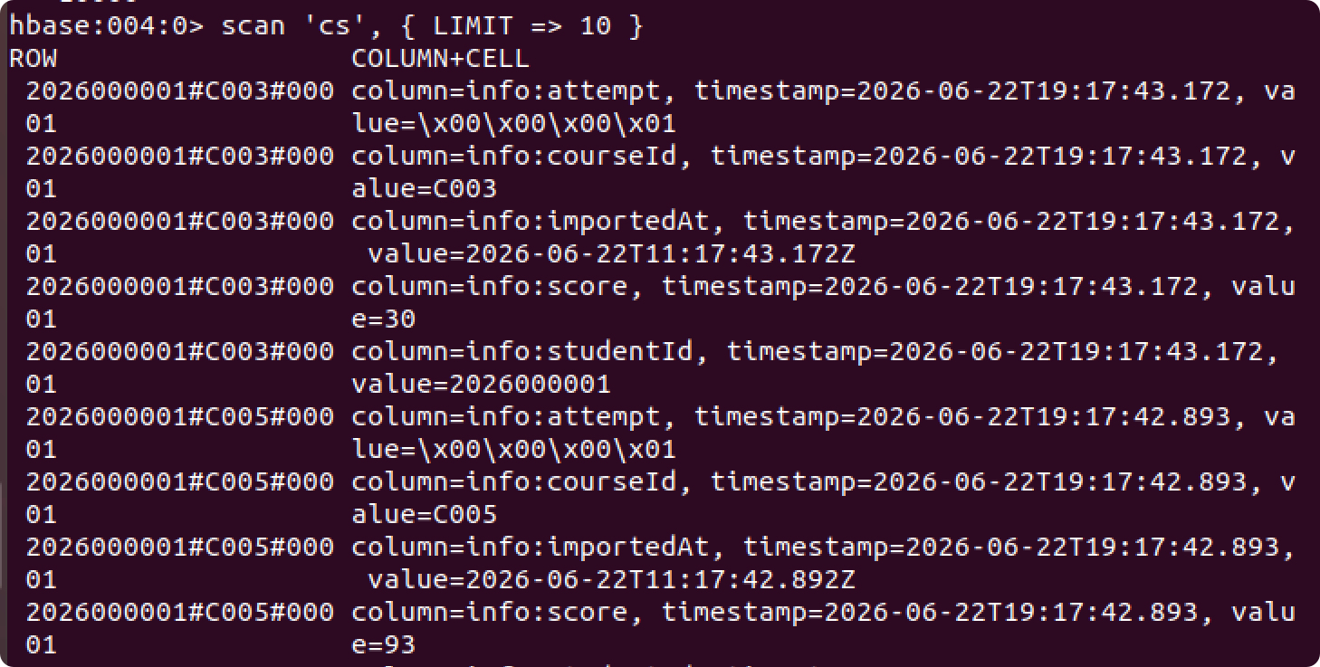
图 5 scan 抽样验证行键和 info 列族数据
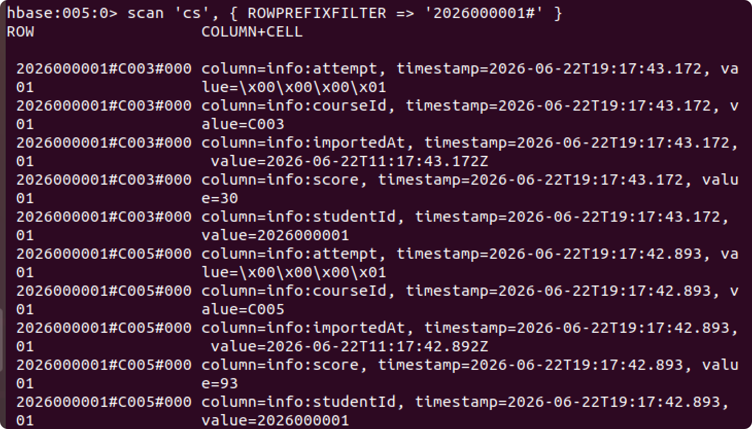
图 6 按学号前缀筛选的 HBase Shell 验证
最后运行 Java 查询命令。学号 2026000001 返回 7 条成绩记录；课程 C001 查询输出多个学生的成绩及重修次数。结果表明表设计、数据导入和两种查询功能均正确实现。
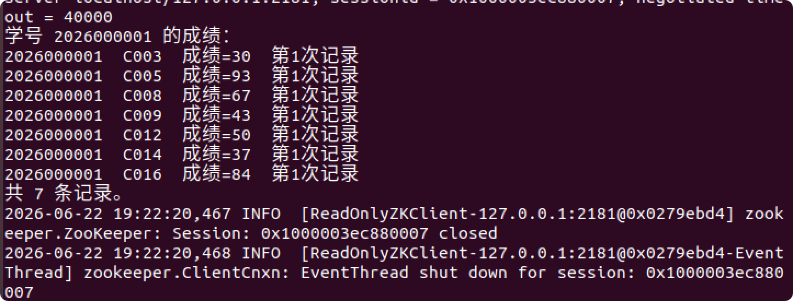
图 7 Java 程序按学号查询结果
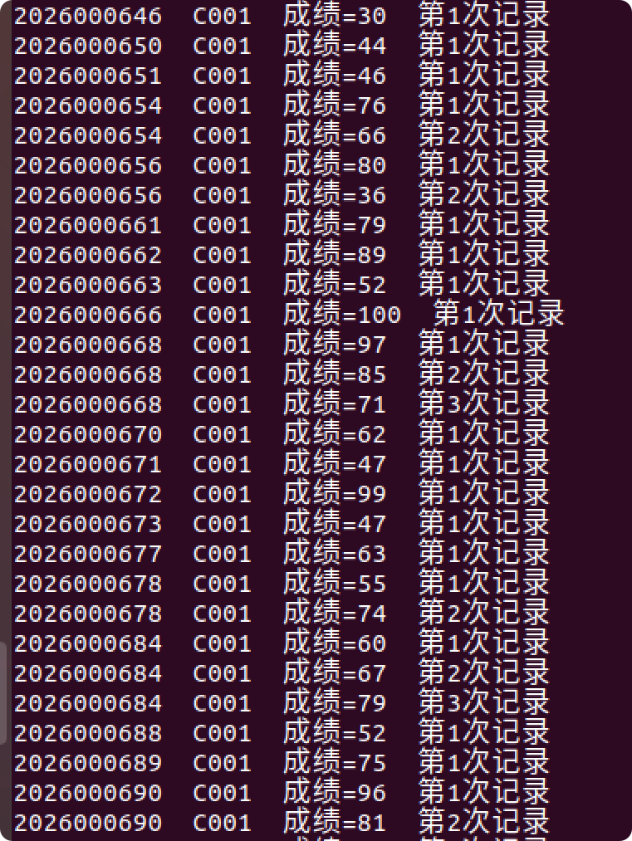
图 8 Java 程序按课程号查询结果（节选）
4.4 环境配置问题与解决
为完整记录项目实施过程，本节汇总前期旧虚拟机的配置问题，以及在最终 HBase-work 环境中遇到的启动和打包兼容性问题。前期问题说明了配置文件和运行路径必须保持一致；最终运行结果以第 4.1 至 4.3 节的成功验证为准。
问题现象 | 原因定位 | 处理措施与结果
虚拟机无法联网：apt update 报 Could not resolve us.archive.ubuntu.com | 虚拟机 DNS 或网络配置不正确，无法访问软件源。 | 改用 Windows 主机下载所需安装包，再通过 VMware 文件共享或复制粘贴导入 Ubuntu，完成离线部署。
HBase 目录提示 No such file or directory | HBASE_HOME 与压缩包的实际解压层级不一致，conf、bin 路径无法定位。 | 检查解压目录后统一 HBASE_HOME；最终环境采用 /home/chenh/hbase。
HBase 启动提示 /usr/local/bin/java: No such file or directory | JAVA_HOME 指向了不存在的 Java 可执行文件路径。 | 通过 java -version 和实际 JDK 目录确认，最终设置为 /usr/lib/jvm/java-8-openjdk-amd64。
hbase-site.xml 提示 Illegal to have multiple roots 或不合法注释 | 编辑 XML 时保留了旧内容，造成多个根节点或不符合 XML 规范的注释。 | 完整替换为仅含一个 configuration 根节点的合法配置文件。
status 'simple' 报 ConnectionLoss for /hbase/master | 旧环境中 ZooKeeper 2181 端口或残留进程发生冲突；最终环境日志还发现 WAL 写入的 hflush 能力校验失败，导致 HMaster 主动退出。 | 旧环境停止残留进程并统一配置；最终环境设置 hbase.unsafe.stream.capability.enforce=false 后，服务显示 1 live servers。
Maven 打包依次提示编译器/ Shade 插件要求 Maven 3.6.3，Java 8 不支持 --release | Ubuntu 18.04 自带 Maven 较旧，而初始插件版本和 release 参数偏新。 | 将 compiler 插件调整为 3.8.1、shade 插件调整为 3.2.4，并使用 source/target 1.8 编译，最终 BUILD SUCCESS。
表 3 环境配置与排错过程汇总
日志中还出现了“Class path contains multiple SLF4J bindings”和“Unable to load native-hadoop library”等警告。经分析，这些属于日志组件重复绑定或本地库缺失的常见警告，HBase 会回退使用内置 Java 类；在服务状态、建表、导入和查询均正常的前提下，不影响本项目的核心功能。
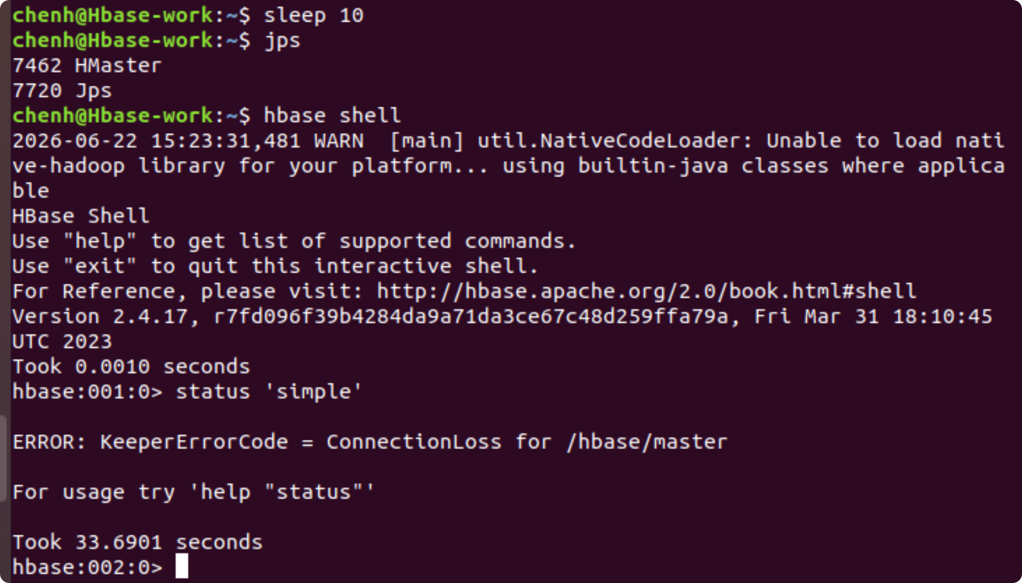
图 9 排错阶段出现的 ConnectionLoss 提示（后续已解决）
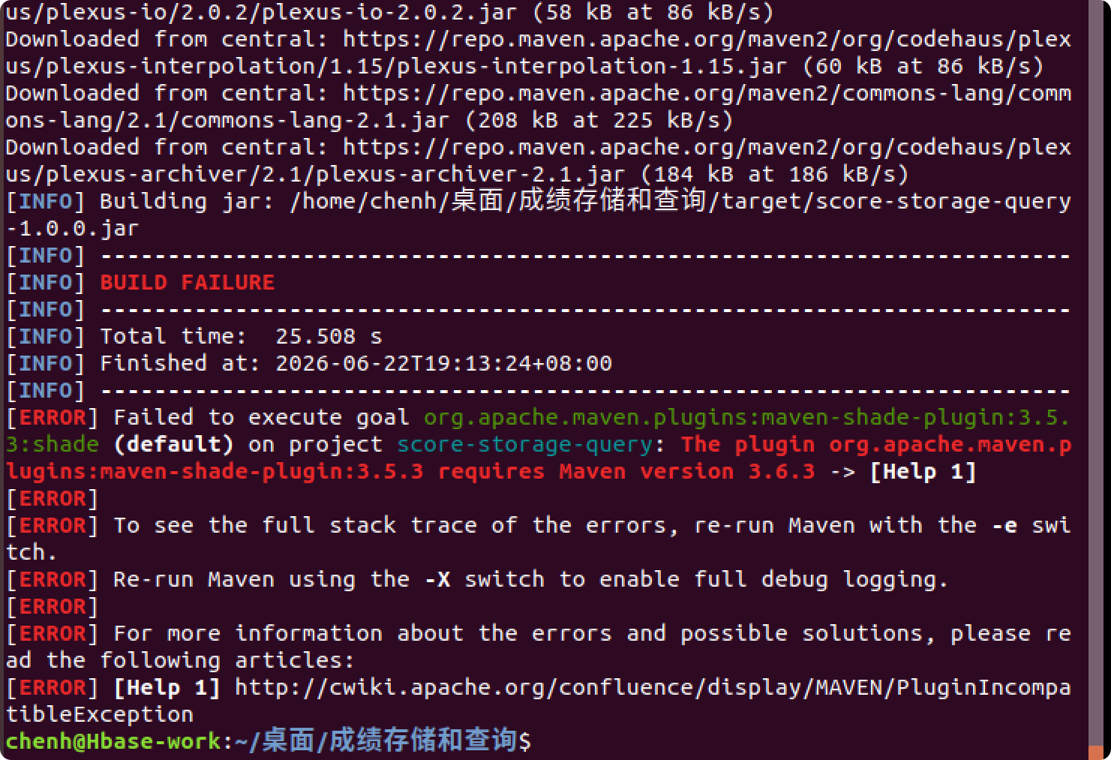
图 10 Maven Shade 插件版本不兼容提示（后续已解决）
第五章 总结
本项目完成了基于 HBase 的成绩存储和查询系统。通过 Java 程序生成 10000 条模拟成绩，采用“学号#课程号#记录序号”行键避免多次成绩覆盖，并以 info 列族保存成绩字段。实际运行表明 HBase 服务稳定、cs 表结构正确、10000 条数据成功导入，Shell 与 Java 查询均返回预期结果。
实现过程中还完成了单机 HBase、ZooKeeper、WAL 写入约束以及 Maven/Java 兼容性配置与排查。这说明大数据处理项目不仅需要业务代码，也需要关注运行环境、数据模型和测试过程。未来可建立课程维度索引，降低按课程号查询的全表扫描成本。
附录 主要运行命令
start-hbase.sh
hbase shell
status 'simple'
list
describe 'cs'
count 'cs'
scan 'cs', { LIMIT => 10 }
hbase org.apache.hadoop.util.RunJar target/score-storage-query-1.0.0.jar student 2026000001
hbase org.apache.hadoop.util.RunJar target/score-storage-query-1.0.0.jar course C001

